Classification
2018.07.13

작성자 | 검토자 | 승인자
이가영, 변구훈

© Copyright 2018 Medicisoft Co.,Ltd.

1. Classification 2
2. SCIKIT-Learn 2
3. KNN Algorithm 4
4. Naive Bayesian 6
5. SVM (Support vector machine) 9
6. 참고 문헌 12

Classification

정의
- Supervised learning의 일종으로, 기존에 존재하는 데이터와 category와의 관계를 learning하여 새로 관측된 데이터의 category를 판별하는 문제이다.
  - 스팸 메일 예시
    - 스팸 필터의 데이터는 이메일이고, category는 spam 메일인지 일반 메일인지를 판별하는 것이다.
    - 스팸 필터는 먼저 스팸 메일, 그리고 일반 메일을 learning한 이후에 새로운 데이터(혹은 메일)이 input으로 들어왔을 때, 해당 메일이 스팸인지 일반 메일인지 판별하는 문제를 풀어야 한다. 이것을 classification이라고 한다.

원리
- Classification 문제는 Machine learning의 문제의 일종으로 데이터에 대한 가정을 먼저 해야한다. 이후, best hypothesis를 찾는 과정을 거친다.
- 각각의 서로 다른 classification algorithm들은 서로 다른 assumption을 가지고 있으며, 해당 assumption을 가장 잘 만족하는 function parameter를 계산하는 과정이다.

SCIKIT-Learn

소개
- 라이브러리 외적으로 scikit 소택을 사용하고 있기 때문에 다른 라이브러리와의 호환성이 좋다.
- 내적으로는 통일된 인터페이스를 가지고 있기 때문에 매우 간단하게 여러 기법을 적용할 수 있어 쉽고 빠르게 최상의 결과를 얻을 수 있다.
- Scikit-learn 사용자 가이드 참조
  - http://scikit-learn.org/stable/user_guide.html

라이브러리 구성
- 지도 학습
  - 서포트 벡터 머신
  - Naïve Bayes
  - Decision Tree
  - KNN
- 비지도 학습
  - Clustering
  - 이상치 검출
- 모델 선택 및 평가
  - Cross-validation
  - Pipeline
- 데이터 변환
  - Feature extraction
  - Preprocessing

Scikit in python - 설치
- $pip install –U sklearn (python3는 pip3를 이용한다.)

Scikit in python - Dataset 예제
- 이후에 나오는 Python 언어로 Classification하는 예제를 sklearn에서 제공하는 datasets를 이용하여 실행할 것이다.
  - 실행환경은 windows 10, python3.4, sklearn0.19.1 버전이다.
  - from sklearn import datasets 를 이용하면 datasets를 사용할 수 있다.
- 앞으로 나올 classification in python 예제는 붓꽃(iris)의 종류를 판별하는 datasets를 이용하여 알아볼 것이다.
  - Iris data 구성 (첨부 src - iris.py를 통해 확인)
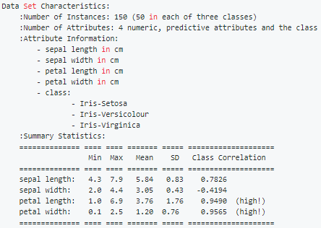
그림 1) iris 데이터 구성
    - 150개의 데이터와 4개의 속성인 꽃받침 길이, 꽃받침 너비, 꽃잎 길이, 꽆잎 너비가 있으며 각 속성의 최소값, 최대값, 평균 등을 볼 수 있다.
    - 목적 속성은 0,1,2이며 Setosa, versicolour, virginica으로 구성되어 있으며, iris.target_names을 통해 볼 수 있다.
    - Iris 객체는 data와 target 속성을 가지고 있으며 data는 iris 데이터의 속성들이며, target은 목적 속성이다.
      - 우리가 사용할 예제에서는 데이터와 목적 속성을 편의상 X, y로 지정하도록 한다.

KNN Algorithm

정의
- 예측하고자 하는 데이터에 가까이 있는 k개의 데이터의 목적 속성을 보고 데이터를 예측한다.
- 데이터로부터 거리가 가까운 k개의 다른 데이터의 레이블을 참조하여 분류하는 알고리즘이다.
- 주로 거리를 측정할 때 유클리디안 거리 계산법을 사용하여 거리를 측정한다.

원리
- 가까운 데이터는 같은 label일 가능성이 크다고 가정을 하고, 새로운 데이터가 들어오면, 그 데이터와 가장 가까운 k개의 데이터를 training set에서 뽑는다. 뽑은 k개의 데이터들의 label을 관측하고, 그 중 가장 많은 label을 새로운 데이터의 label로 assign하는 알고리즘이다.
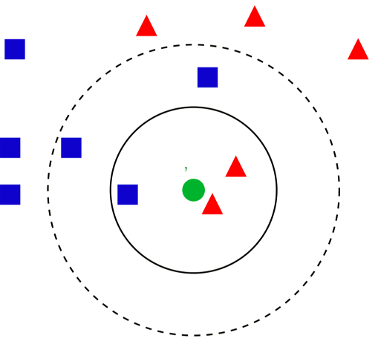
그림 2) knn 알고리즘 예시

- 그림 1의 예시에서 새로운 초록색 데이터가 들어온 경우를 예시로 들어 knn 알고리즘을 설명할 것이다.
  - 만약 k를 3으로 잡아 초록색과 가장 인접한 데이터를 3개만 살펴본다면 가장 인접한 데이터 중 가장 많은 데이터가 빨간색이므로 초록색은 빨간색 세모로 분류가 될 것이다.
  - 하지만 만약 k를 5로 잡는다면, 5개의 데이터 안에 가장 많은 데이터는 3개인 파란색이다. 따라서 초록색은 파란색 네모로 분류가 될 것이다.
- k뿐만 아니라 몇 가지 매개 변수가 있는데, 주변 데이터에 따른 가중치와 주변 데이터를 계산할 알고리즘 등이 있다.

장점
- 알고리즘이 간단하여 구현하기 쉽다.
- 수치 기반 데이터 분류 작업에서 성능이 좋다.

단점
- 학습 데이터의 양이 많으면 분류 속도가 느려진다. (사전 계산을 할 수 없어 학습 과정이 따로 없기 때문에 분류 속도가 느리다.)
- 차원(벡터)의 크기가 크면 계산량이 많아진다.

Scikit-learn을 활용한 KNN (src - knn.py를 통해 확인)
- Scikit-learn에 있는 KNeighborsClassifier 클래스를 사용한다.

- 초기 k값인 n_neighbors를 1로 설정한다.
  - 가장 가까운 하나의 데이터를 보고 그 속성으로 예측하겠다는 의미이다.
  - fit 메소드에 X,y를 입력하여 적합화하고 predict 메소드에 샘플을 넣고 예측값을 확인한다.
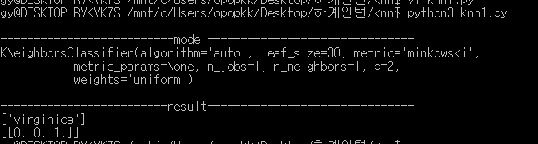
그림 3) knn을 이용하여 붓꽃의 종류를 예측한 결과
  - virginica로 예측을 했다. (setosa일 확률 0, versicolor일 확률 0, virginica일 확률 1) 확률은 k를 1로 설정했기 때문에 100%로 예측을 하고 있다.
- k값을 100으로 변경하고, weight를 거리에 따라 가중치를 더 부여하는 distance로 변경하고 실행해본다. (k값이 테스트의 개수에 비해 매우 크지만, 확률의 값이 변하는 것을 보여주기 위한 테스트 용으로 진행한 경우이다.)
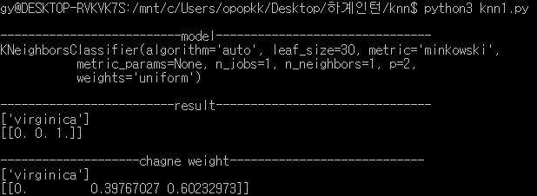
그림 4) weight를 변경한 결과
  - virginica로 똑 같은 결과가 나오지만, 가장 근접한 100개 안에 versicolor도 속해있으므로 이전 테스트 결과와는 다른 확률의 값이 나온 것을 확인할 수 있다.

Naive Bayesian

베이즈 정리
- Naïve bayes 분류의 기본이 되는 정리이다.
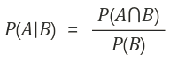
식 1) 베이즈 정리

- 조건부 확률 P(A|B)는 사건 B가 발생한 경우 A의 확률을 나타낸다.
- 베이즈 정리는 P(A|B)의 추정이 P(AnB)와 P(B)에 기반을 두어야 한다는 정리이다.

정의
- Bayesian rule에 근거한 classifier이며, 일종의 확률 모델이다.
- Data set의 모든 특징들이 동등하고 독립적이라고 가정을 하기 때문에 Naïve(순진하다.)라는 수식어가 붙었다. 하지만, 이러한 가정에도 불구하고 분류학습에서 매우 정확한 결과값을 내놓기 때문에 자주 사용되고 있다.

원리
- 독립 변수 x가 다차원이면 즉, x=(x1,…,xn)이면 likelihood P(x|y=Ck)로 모든 x=(x1,…,xn)에 대한 결합 확률 P(x1,…,xn|y=Ck) 을 사용해야 한다.
- 그러나 차원이 높아질 수록 이러한 다차원 결합 확률은 실제로 구하기 어렵기 때문에 모든 차원의 개별 독립 변수 요소들이 서로 독립이라는 가정을 흔히 사용한다.
  - 이러한 가정 베이즈 분류 모형에 사용하는 것을 나이브 베이즈 분류 모형이라고 한다.
- 나이브 베이즈 분류 모형에서는 xx 벡터의 결합 확률이 개별 원소 xixi의 확률의 곱으로 나타난다.

Naïve Bayes 모형
- 가우시안 정규 분포 likelihood 모형
  - Scikit-learn에서는 GaussianNB로 나이브 베이즈 모형 클래스를 제공한다.
  - y=Ck (k=1,…,K)마다도 xi가 1이 될 확률이 다르다. 즉, 동전의 모수 θi,k는 동전 i마다 다르고 클래스 k마다도 다르다.
  - 전체 D×K의 동전이 존재하며 같은 클래스에 속하는 D개의 동전이 하나의 동전 세트를 구성하고 이러한 동전 세트가 K개 있다고 생각할 수 있다.
    - P(xi∣y=Ck)=θxi,k(1−θi,k)(1−xi) ( 식 2) 가우시안 정규 분포)
  - 이러한 동전 세트마다 확률 특성이 다르므로 베르누이 분포 Likelihood 모형을 기반으로 하는 Naïve bayes 모형은 동전 세트를 N번 던진 결과로부터 1,…,K중 어느 동전 세트를 던졌는지를 찾아내는 모형이라고 할 수 있다.

- 베르누이 분포 Likelihood 모형
  - Scikit-learn에서는 BernoulliNB로 나이브 베이즈 모형 클래스를 제공한다.
  - 각각의 x = (x1,….,xp)의 각 원소 xi가 0 또는 1이라는 값만을 가질 수 있다.
  - 독립 변수 D개의 독립적인 베르누이 확률 변수, 즉 동전으로 구성된 동전 세트로 표현할 수 있다. 이 동전들의 모수 θi는 동전 i마다 다르다.
  - 하지만 클래스 y=Ck (k=1,…,K)마다 xi가 1이 될 확률이 다르다. 즉, 동전의 모수 θi, k는 동전 i마다 다르고 클래스 k마다 다르다.
  - 전체 D×K의 동전이 존재하며 같은 클래스에 속하는 D개의 동전이 하나의 동전 세트를 구성하고 이러한 동전 세트가 K개 있다고 생각할 수 있다.
    - P(xi|y=Ck)=θxi,k(1−θi,k)(1−xi) ( 식 3) 베르누이 분포 )
  - 이러한 동전 세트마다 확률 특성이 다르므로 베르누이 분포 Likelihood 모형을 기반으로 하는 Naïve bayes 모형은 동전 세트를 N번 던진 결과로부터 1,…K중 어느 동전 세트를 던졌는지를 찾아내는 모형이라고 할 수 있다.

- 다항분포 Likelihood 모형
  - Scikit-learn에서는 MultinomialNB로 나이브 베이즈 모형 클래스를 제공한다.
  - 다항 분포 모형에서는 x벡터가 다항 확률 분포의 샘플이라고 가정한다. 즉, D개의 면을 가지는 주사위를 ∑xi번 던져서 나온 결과로 본다. 예를 들어 xx가 다음과 같다면,
  - x=(1,4,0,5)
  - 4면체 주사위를 10번 던져서 1인 면이 1번, 2인 면이 4번, 4인 면이 5번 나온 결과로 해석한다.
  - 각 클래스마다 주사위가 다르다고 가정하므로 K개의 클래스를 구분하는 문제에서는 K개의 주사위가 있다고 본다.
  - P(x1,…,xn∣y=Ck)=∏inθxii,k
  - 따라서 다항 분포 Likelihood 모형을 기반으로 하는 Naïve bayes 모형은 주사위를 던진 결과로부터1,…,K 중 어느 주사위를 던졌는지를 찾아내는 모형이라고 할 수 있다.

Scikit-learn을 활용한 Naïve Bayes (src - naive.py를 통해 확인)
- Scikit-learn에 있는 naïve_bayes 서브패키지 중 가우시안 likelihood인 GaussianNB 클래스를 사용한다.

- Naïve bayes의 가우시안 정규 분포 모델을 사용하여 예측을 한 결과는 다음과 같다.

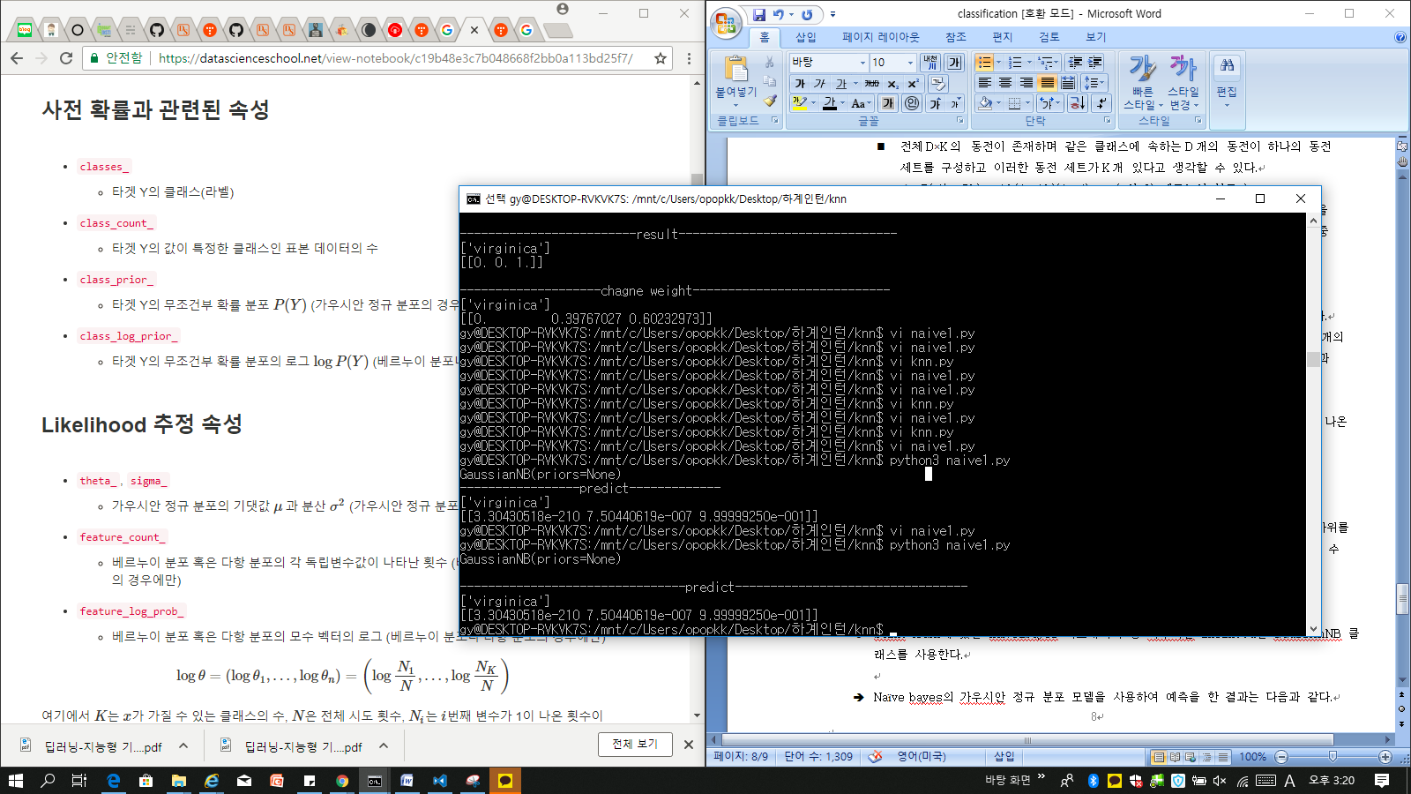
그림 5) knn을 이용하여 붓꽃의 종류를 예측한 결과
  - Virginica로 예측을 한 결과를 볼 수 있다.

SVM (Support vector machine)

정의
- 학습이 진행되는 동안 각 훈련 데이터 포인트가 두 클래스 사이의 결정 경계를 구분하는 데 얼마나 중요한지를 학습한다. 일반적으로 훈련 데이터의 일부, 두 클래스 사이의 경계에 위치한 데이터 포인트들만이 결정 경계를 만드는데 영향을 준다. 이런 데이터 포인트를 서포트 벡터(Support Vector)라 하며, 여기서 서포트 벡터 머신이라는 이름이 유래하였다.

원리
- 새로운 데이터 포인트에 대해 예측할 때는, 데이터 포인트와 각 서포트 벡터와의 거리를 측정한다. 분류에 대한 결정은 서포트 벡터까지의 거리에 기반하며 서포트 벡터의 중요도는 훈련 과정에서 학습한다.
- 서포트 벡터 머신은 서로 다른 클래스를 지닌 데이터 사이의 간격이 최대가 되는 선이나 평면을 찾아 이를 기준으로 각 데이터들을 분류하는 모델이다. 다시 말해 데이터 사이에 존재하는 여백(margin)을 최대화하여 일반화하는 성능을 극대화한 모델이다.
- 아래의 그림 6과 같이 A = [a,d], B=[b,c]는 2차원에서 non-linearly separable(비선형 분리)하다. 이를 통해 한 차원 높은 3차원으로 Mapping하게 되면 linearly separable(선형 분리)하게 된다.따라서 충분히 큰 차원으로 적절한 비선형 Mapping을 이용하면, 두 개의 클래스를 가진 데이터는 초평면에서 항상 분리될 수 있다.
- SVM은 복잡한 비선형 의사결정 영역을 모형화 할 수 있기 때문에 매우 정확하며, 다른 모델들보다 Over fitting되는 경향이 적다.
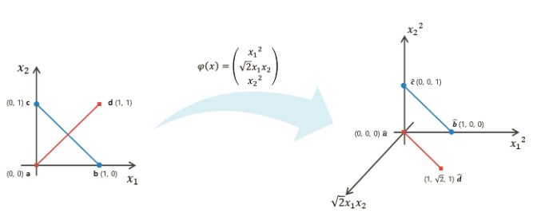
그림 6) SVM

마진(Margin)
- 하나의 데이터포인트와 판별경계(Hyperplane)사이의 거리를 말한다.
- 각각의 클래스의 데이터 벡터들로부터 주어진 판별 경계까지의 거리 중 짧은 것이다.
- 마진이 클수록 분별을 잘하는 분류기라고 판단을 한다.
- 일반적으로 학습데이터에 과다 적합 될수록 높은 복잡도의 비선형 분류기가 되는데 이렇게 학습데이터에 과다 적합될수록 학습데이터의 노이즈까지 학습시켰기 때문에 일반화오차는 커지는 현상이 발생한다. 따라서 학습데이터에 일정정도의 오차를 내야(노이즈는 학습을 시키지 않는다.) 최적의 분류기가 나온다.
  - svm에서는 이 일정정도의 오차를 margin으로 둔 것이다.

서포트 벡터(support vector)
- 데이터 포인트가 곧 서포트 벡터이다.
- 판별경계까지의 거리가 가장 짧은 데이터를 서포트 벡터라고 한다.
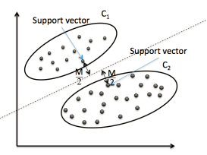
그림 7) support vector
- 서포트 벡터와 마진은 결정 경계에 따라 달라진다. 이 서포트 벡터로 인해서 svm이 가지는 장점은 새로운 데이터포인트가 들어왔을 때 전체 데이터포인트와의 내적 거리를 보지 않고 서포트 벡터와의 내적 거리만 구하면 되므로 상당히 계산비용을 줄일 수 있다는 점에서 강점이 있다.

종류
- 선형 분류
  - 원 형식
  - 쌍대 형식
  - 편향된 초평면과 비편향된 초평면
- 비선형 분류
  - 커널 트릭(Kernel trick)
  - 방사 기저 함수(RBF)
  - 하이퍼볼릭 탄젠트(Hyperbolic tangent)
  - 가우시안 방사 기저(Gaussian radial basis)함수
  - 다항함수(Polynomial function)

장점
- 다양한 데이터 세트에서 잘 작동한다. 데이터의 특성이 몇 개 되지 않더라도 복잡한 결정 경계를 만들 수 있다.
- 저 차원과 고차원의 데이터(특성이 적을 때와 많을 때)에서 잘 작동한다.

단점
- 샘플이 많을수록 속도가 느리고 메모리 할당이 크며, 성능이 잘 나오지 않는다. 또한 데이터 전처리와 매개변수 설정에 따라 정확도가 다르기 때문에 신경을 많이 써야 한다.
- 예측이 어떻게 결정되었는지 이해하기 어렵고 모델을 분석하기도 어렵다.

Scikit-learn을 활용한 SVM (src - svm.py를 통해 확인)
- Scikit-learn에 있는 svm 서브패키지 중 SVC 클래스를 사용한다.

- SVM의 SVC 라이브러리를 사용하여 예측을 한 결과는 다음과 같다.

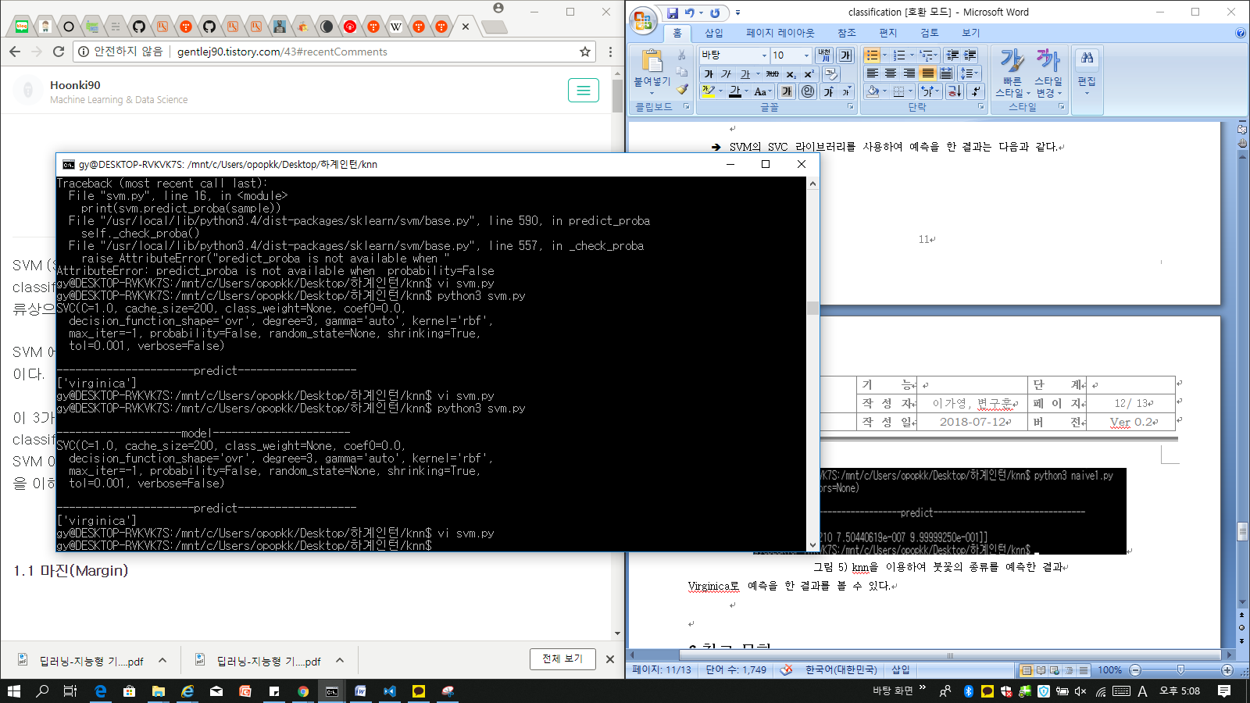
그림 8) svm을 이용하여 붓꽃의 종류를 예측한 결과
- Virginica로 예측한 결과를 확인할 수 있다.

참고 문헌

Machine Learning 스터디 (8) classification introduction (Decision tree, naïve bayes, knn)
http://sanghyukchun.github.io/64/

kNN (k-Nearest Neighbot) 알고리즘
https://proinlab.com/archives/2125

분류의 기초
https://datascienceschool.net/view-notebook/e2790743099742a396cfa4955ffc8a1f/

Scikit-learn을 활용한 기계 학습
https://github.com/brenden17/blog/blob/master/post/ms.scikit-learn.v.md

[머신러닝] 나이브 베이즈 (naïve bayes)
http://gomguard.tistory.com/69

[Machine learning] 붓꽃의 품종 분류하기
http://teeeeeeemo.tistory.com/41

1.7 첫 번째 애플리케이션 : 붓꽃의 품종 분류
https://tensorflow.blog/%ED%8C%8C%EC%9D%B4%EC%8D%AC-%EB%A8%B8%EC%8B%A0%EB%9F%AC%EB%8B%9D/1-7-%EC%B2%AB-%EB%B2%88%EC%A7%B8-%EC%95%A0%ED%94%8C%EB%A6%AC%EC%BC%80%EC%9D%B4%EC%85%98-%EB%B6%93%EA%BD%83%EC%9D%98-%ED%92%88%EC%A2%85-%EB%B6%84%EB%A5%98/

Machine Learning Algorithm Recipes in scikit-learn
https://machinelearningmastery.com/get-your-hands-dirty-with-scikit-learn-now/

Support Vector machine
http://excelsior-cjh.tistory.com/66

2-(7) 지도학습 알고리즘 : 서포트 벡터 머신 (SVM)
http://kolikim.tistory.com/24

SVM (Support Vector Machine) Part 1
http://gentlej90.tistory.com/43

